Мысль о велосипедном походе возникла у нас неожиданно, в майском походе на байдарках. А предложила его Валентина Борисенок. Это было новое для нас, еще ни разу мы не ходили на велосипедах. Решили за выходные сделать петлю, съездить до Выксы через Вознесенск, искупаться в Оке и вернуться домой через Саконы. По прикидкам должны уложиться в два дня, но нас преследовал «злой рок», и поход растянулся даже до утра понедельника.
История о том, как мы ходили на Оку искупаться, и что из этого получилось.
Подготовка много времени не заняла. Все имели велосипеды. Наступил день отъезда.

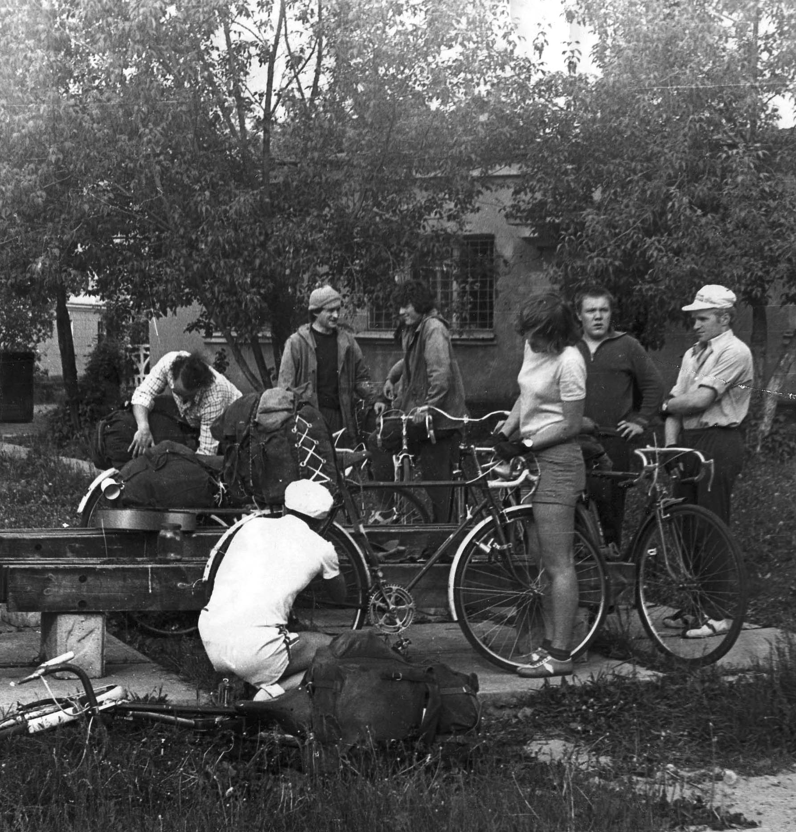

В походном дневнике появилась первая запись:
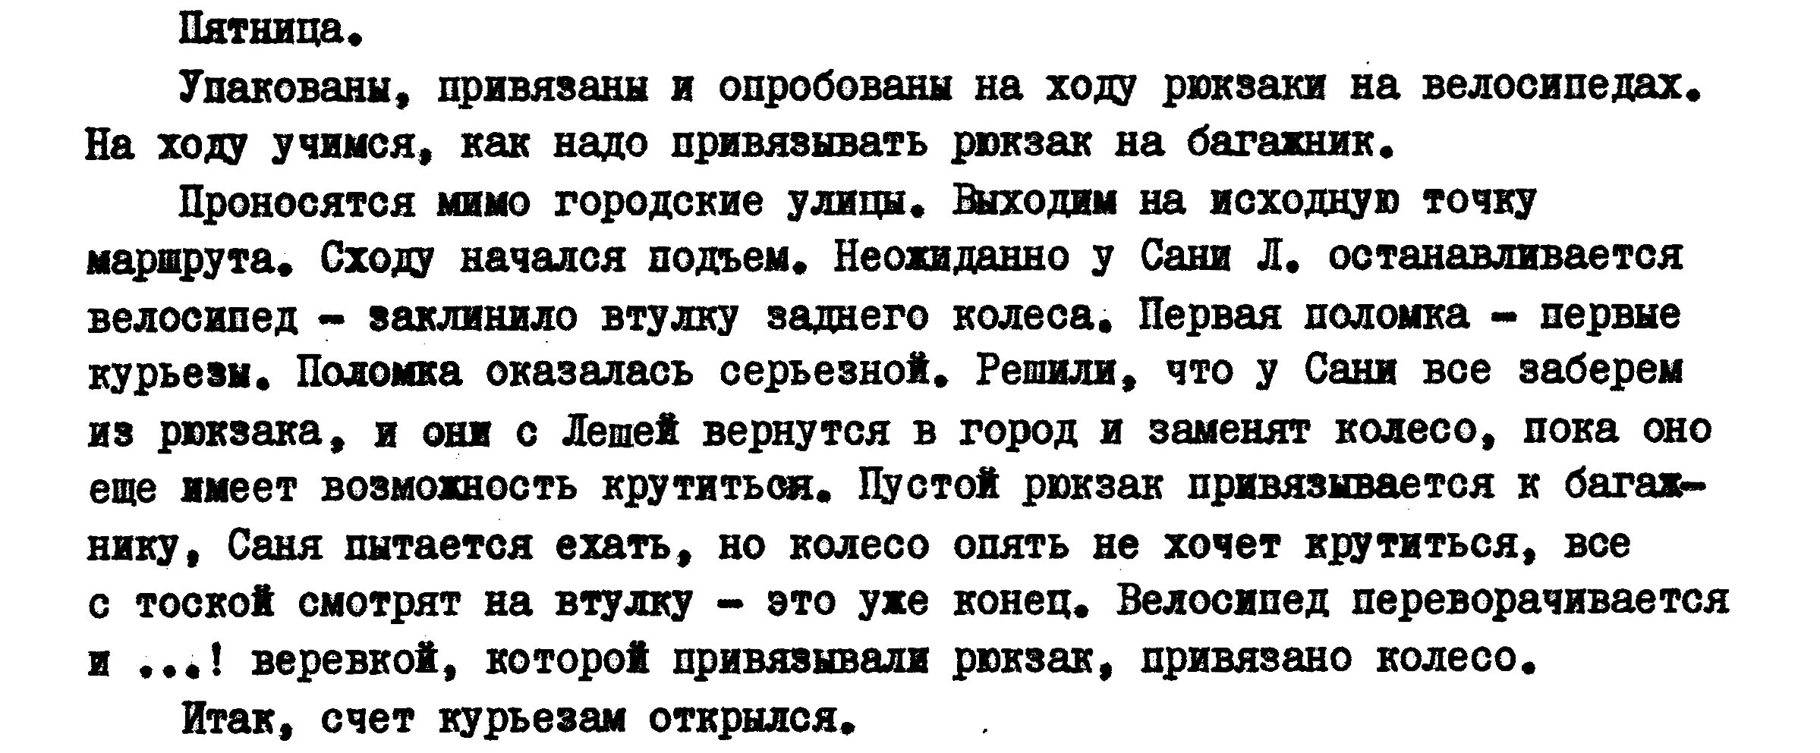

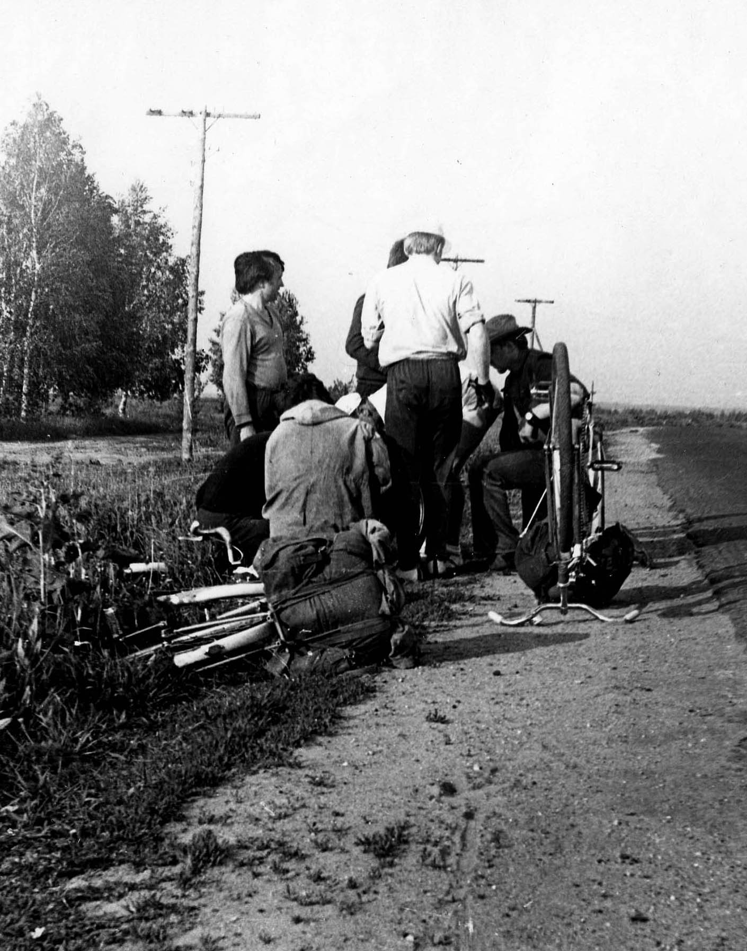
Прочитал этот отрывок из дневника, и перед глазами картина: перевернутый велосипед, вокруг него склонились мужики, чешут свои «репки». Фраза о курьезах в дневнике оказалась роковой. В разных историях в этом походе не было недостатка.
Итак, началось все с поселка Сатис. У Сани Ломтева ломается втулка заднего колеса, колесо скрипело, скрежетало и, наконец, окончательно встало. Пока разобрали втулку, пока убедились, что сделать ничего невозможно, времени прошло достаточно много. После переборки втулка завертелась, но мы все таки решили отправить Сашу в город заменить втулку, так как выяснилось, что втулка есть в сарае у Леши на старом велосипеде. Вначале Леша хотел написать записку родителям, чтобы они дали велосипед Саше, но потом передумал и решил сам ехать с ним в город. Пока он раздумывал, остальные быстро собрали втулку и поставили колесо на место. Рюкзаки Саши и Леши разгрузили, оставили им только немного продуктов перекусить в дороге и личные вещи, так как решили, что пока они съездят и заменят втулку, группа поедет дальше и встанет лагерем за Вознесенском. Рюкзак привязали. Саша садится на велосипед, колесо чуть – чуть прокручивается и резко тормозит, чертя по асфальту черную полосу. Вздох разочарования, с тоской смотрим на колесо. НЕ ЕДЕТ! Саня держит велосипед, остальные присели на придорожную траву. Похоже, что Сане придется топать до Цыгановки пешком. Тут раздается радостный возглас: «Ребята, да мы же колесо к багажнику привязали».
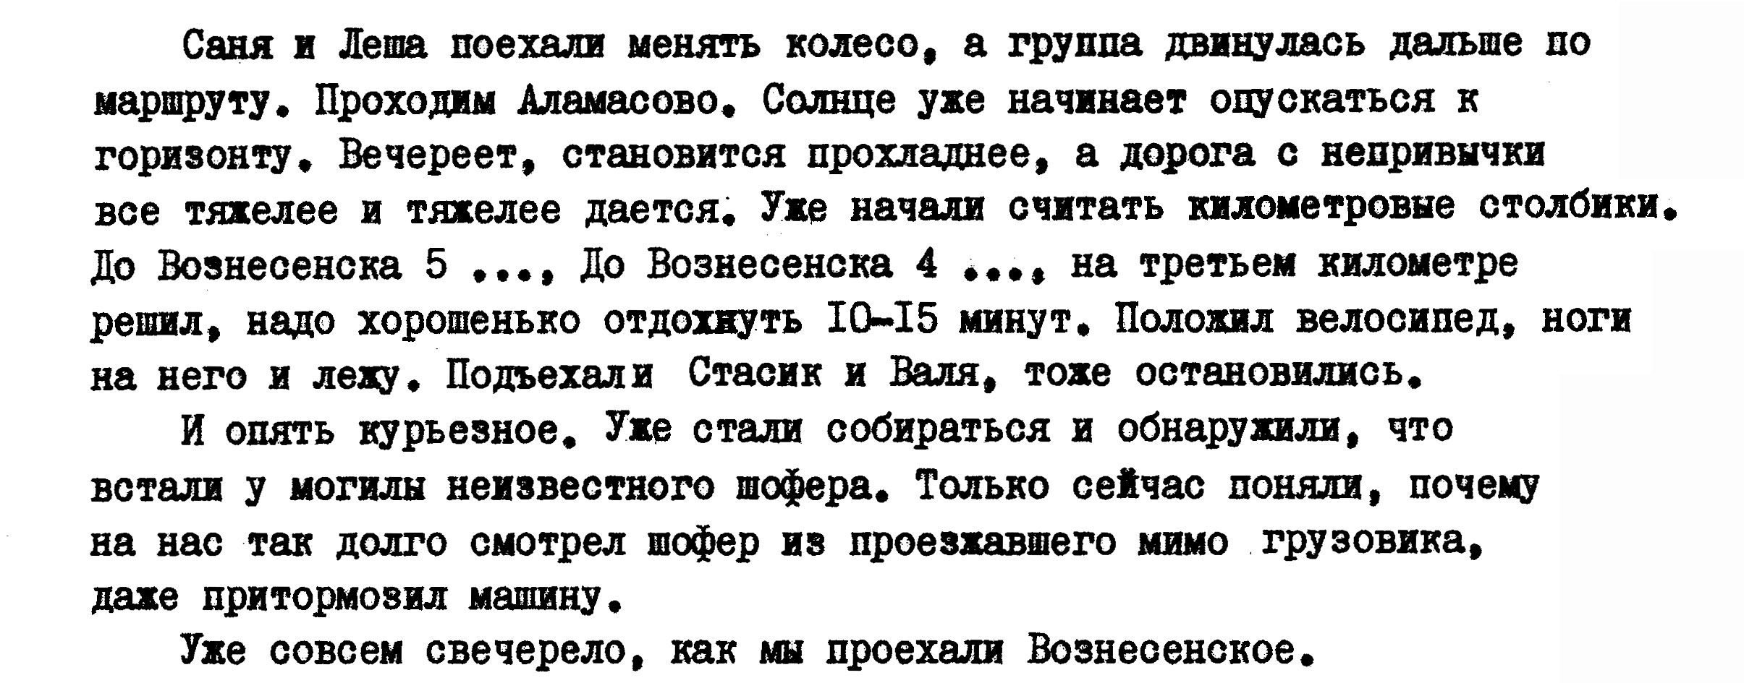
Минутное дело – колесо отвязали, крутанули, вертится! И Саня с Лешей, не теряя времени, поехали менять втулку. Все, весело перебраниваясь по поводу того, кто умудрился колесо к багажнику прикрутить, уселись на велосипеды и поехали в сторону Вознесенска, догонять солнце, которое уже начало свой ежевечерний путь к горизонту. В дневнике прочитал дальше:

Вечер потихоньку вступал в свои права. Солнце уже не пекло, стало прохладно. Так мы проехали Аламасово, Нарышкино и двигались в сторону Вознесенска. Дорога, местами разбитая, нас не мучила. Но темнота все больше и больше сгущалась, так что по дамбе на Вознесенских прудах мы ехали уже почти в полной темноте. В воде прудов отражались звезды, и благодаря им, контуры дамбы хорошо просматривалась, но пруды кончились, и дорогу практически не стало видно. Дорога стала хуже – одна колдобина на другой. Пробираемся на ощупь. Нам бы слезть с велосипедов, но куда там. Хочется побыстрее своих догнать.



Впереди в темноте что - то белеет. Не успели сообразить, что, как въехали в кучи щебня и песка, насыпанные здесь дорожными строителями. Хорошо, что повезло, упали на кучу песка. Встали, отряхнулись. Темень полная, ничего не видно, даже звезды на небе затянуло тучками. Понимаем, догнать группу сегодня уже не суждено. Будем коротать ночь прямо здесь на куче песка. Вдруг слышим голоса, замелькал свет фонарика. Оказывается, если бы не кучи, проехали бы мы лагерь. Но когда мы упали и загремели велосипедами, а в ночи раздались далеко не лестные отзывы о кучах щебенки, нас услышали в лагере и пошли встречать. Оказывается, они засветло не смогли проехать этот участок дороги, что уж говорить о нас, ехавших темной ночью.

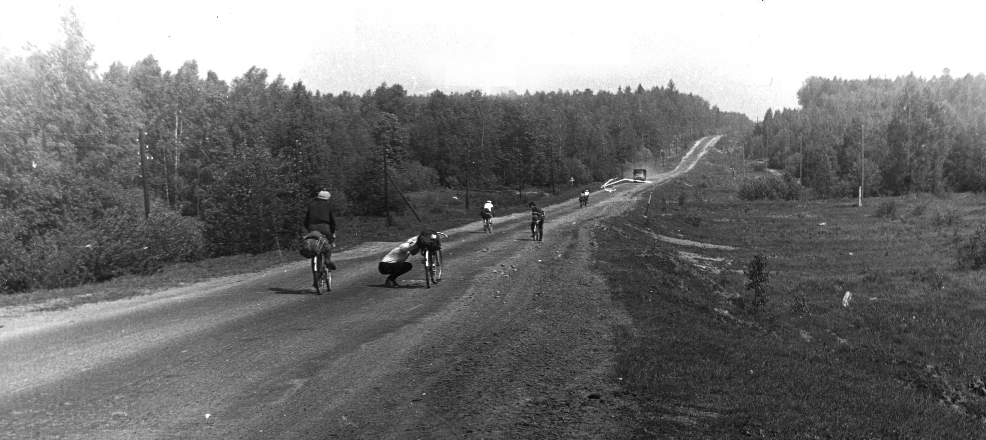
Утро мы встречали в березовой роще на берегу небольшой речки Луктос. Небольшая лесная речка с чистой коричневой водой. Ниже лагеря поперек реки закол, в котором закреплена верша. Не удержались, проверили, но рыбы в верше не было. Пора в дорогу.
Дорога идет лесом; березы сменяются осинами, елями, по бокам дороги небольшие водоемы с коричневой водой; часто останавливаемся искупаться. Солнце припекает, асфальтовое полотно дороги кое - где выбито, но ехать довольно сносно.
Дорога блестит на солнце. Выезжаем на бугорок, впереди под полуденным солнцем блестит спуск к мосту через речку. Дорога идет вниз, в блаженстве перестаешь крутить педалями и вдруг чувствуешь, что из тебя вытряхивают душу. Асфальт вдруг кончается и мы вылетаем на брусчатку. Велосипеды трясет так, что выбивает из рук руль, срывает с багажников рюкзаки. С большим трудом останавливаемся, ноги с педалей тоже слетели.
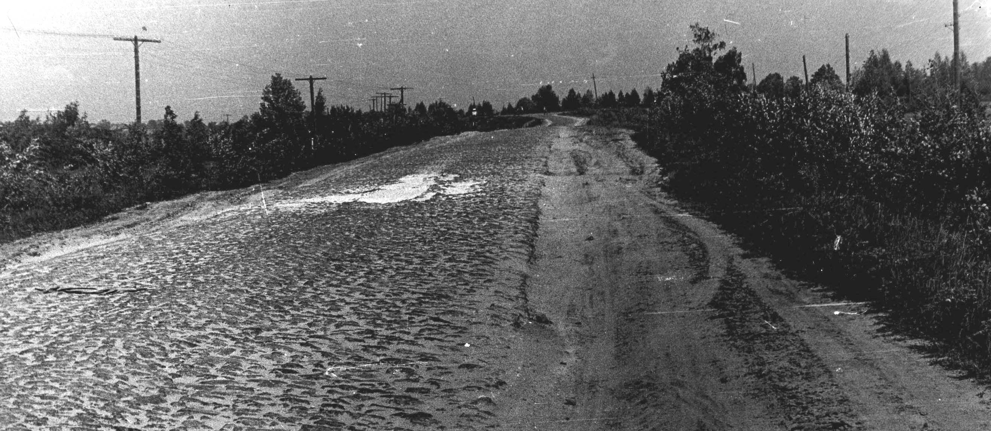
Вот это сюрприз дороги! На солнце что асфальт, что брусчатка – блестит одинаково, а вот ехать! . .

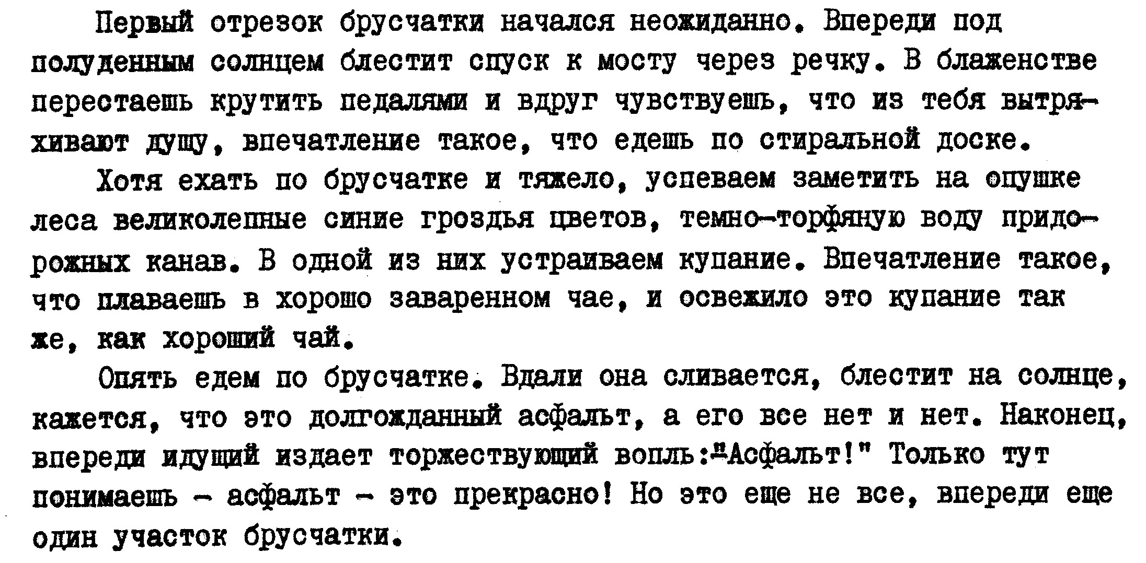
Второй сюрприз дорога преподнесла нам сразу после брусчатки, по которой мы ехали около двух километров, трясясь и клацая зубами. А потом пошли пески. Велосипедные колеса тонут в нем, с трудом катятся по дороге.
Но вот дорога пошла вверх, поворачивая вправо. Слева от нее огромная бетонная стела, на постаменте которой огромными буквами начертано «Счастливого пути». Счастливо так счастливо. Но дорога!

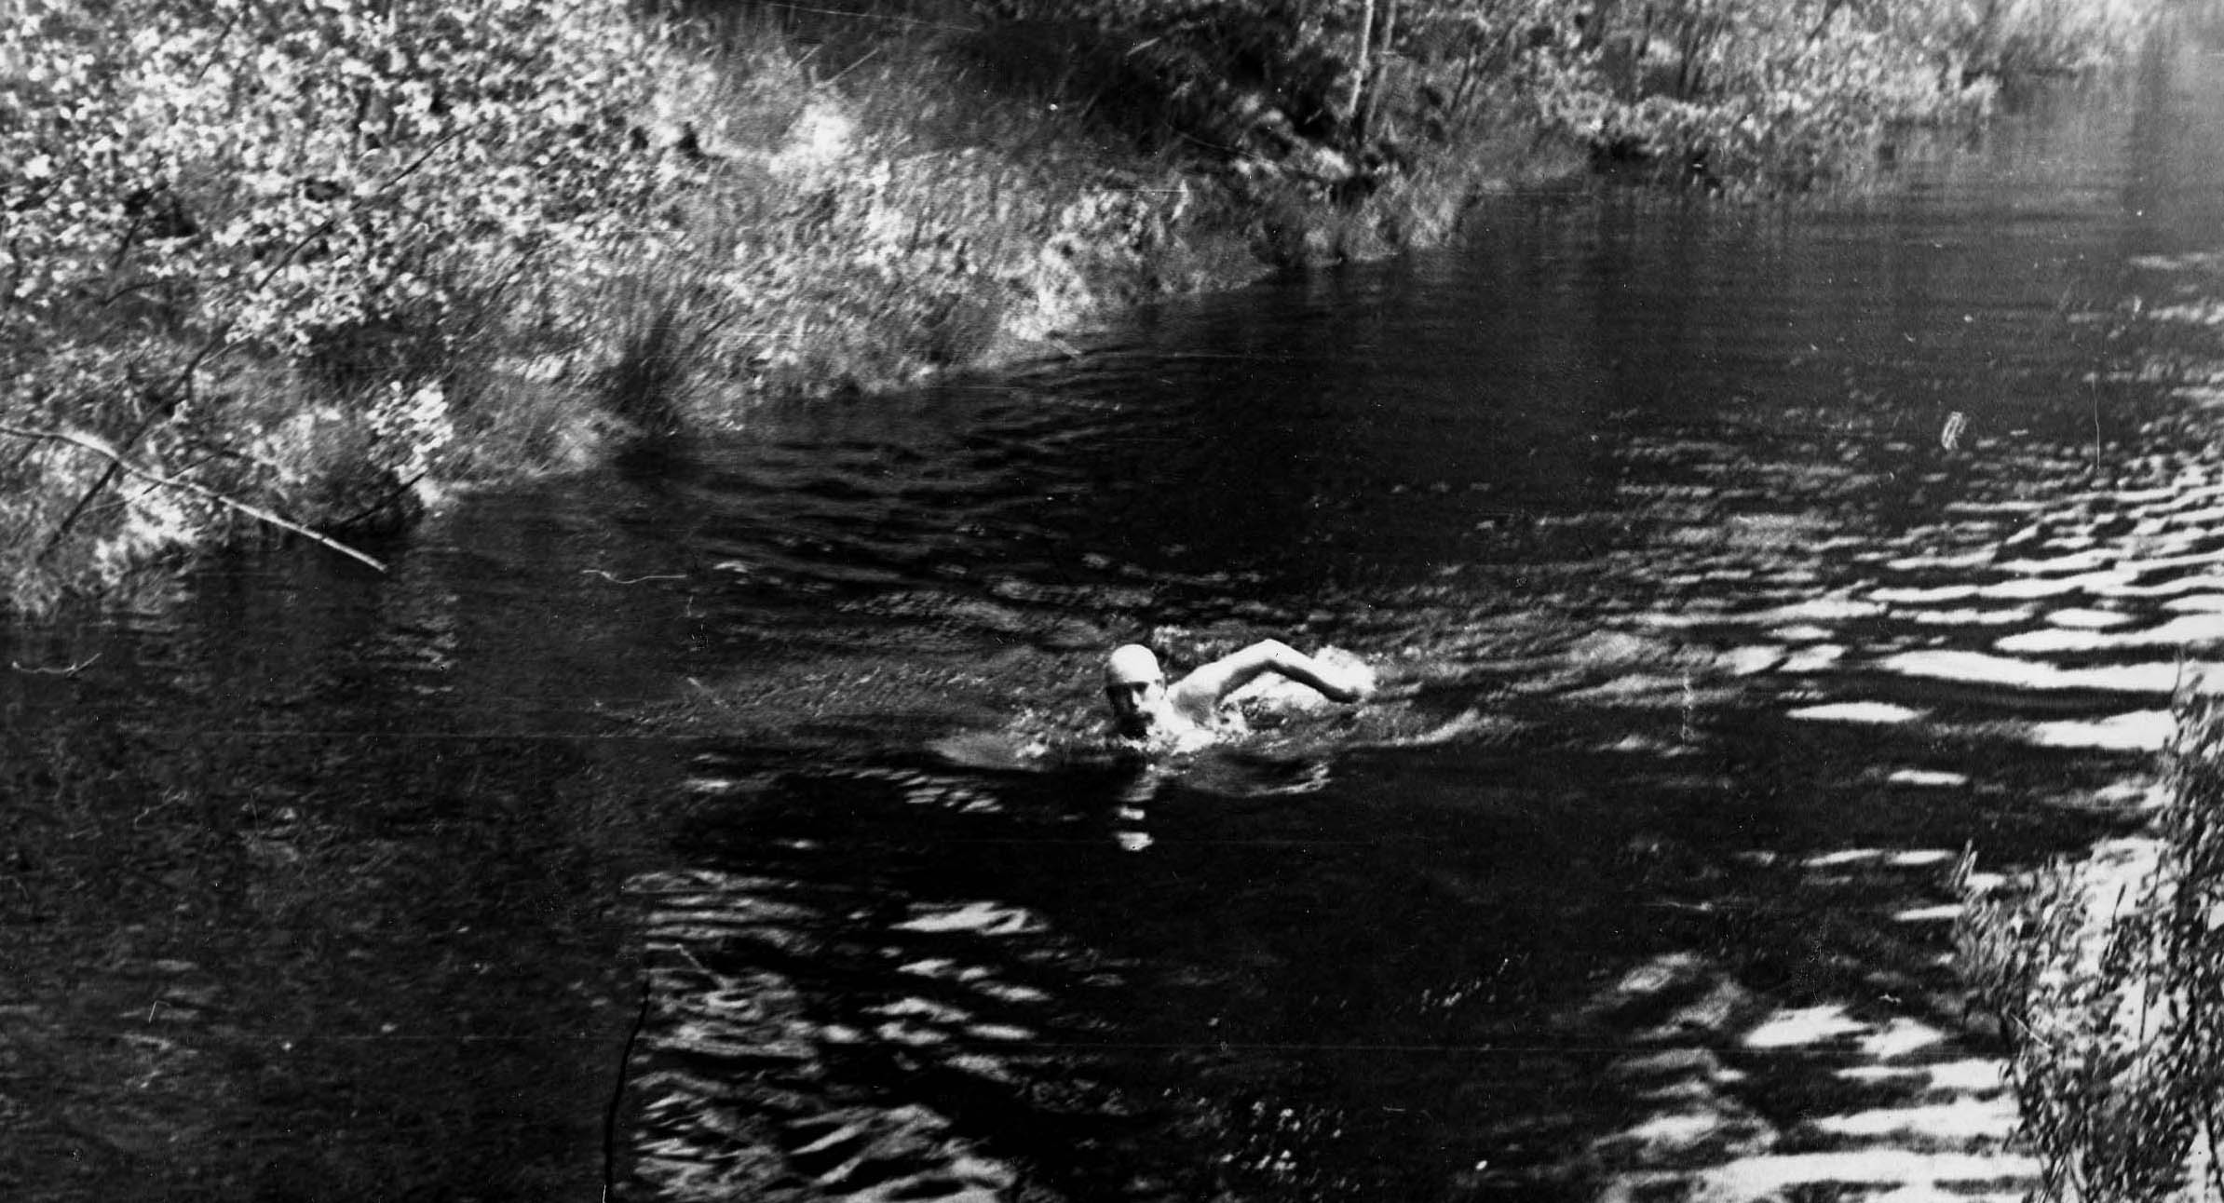
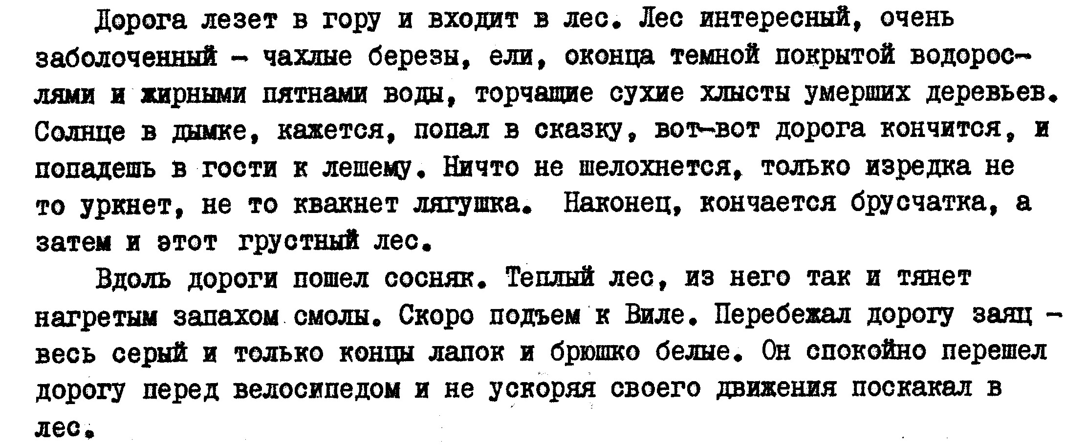
Уклон ее резко увеличивается, кажется она уходит в небо, и на ней словно воронки вырастают мощные ямы и бугры, частично вымощенные камнем. Вот тебе и счастливого пути. ы

Заяц не спешит, знает что мы, уставшие после подъема, его не то что - бы не тронем, а просто не догоним.
В Виле остановились у небольшого одноэтажного магазинчика на въезде, надо было купить хлеба. Решили еще и трехлитровую банку сока добавить. Надо же немного перекусить. Вокруг нас ходили деревенские, и все удивлялись, как это нам не лень на велосипедах тащится в такую даль, а щупленький мужичок, по причине субботы уже в легком подпитии, сказал: «Да мне хоть сто рублей дай я от Вили до Выксы не поеду на велосипеде, а эти ! . . » и он безнадежно махнул рукой и пошел по улице что то бормоча под нос.
Еще пять километров дороги и мы въехали в Выксу. Долго искали озеро, на котором мы должны остановиться на ночлег. Поиск привел на берег Оки. Высокий, обрывистый берег, весь испещренный дырками - норками стрижей, носившихся над притихшей уже рекой.
Солнце, пламенея, все быстрее скатывалось за Оку. Все окружающее синело, становилось таинственным. По Оке прошел последний водный трамвайчик, играя на воде отблесками света. На противоположном берегу, словно отвечая нам, зажгли костер, от него идет по воде тонкая желтая дорожка. Тихо, как говорят, до звона в ушах, но звенит не в ушах, а над нами звенят комары. Полыхает костер, взметая в небо снопы искр, внизу под обрывом шумит Ока, пьем за здоровье новорожденного Юры Большого прекрасное армянское вино, у него сегодня день рожденья.

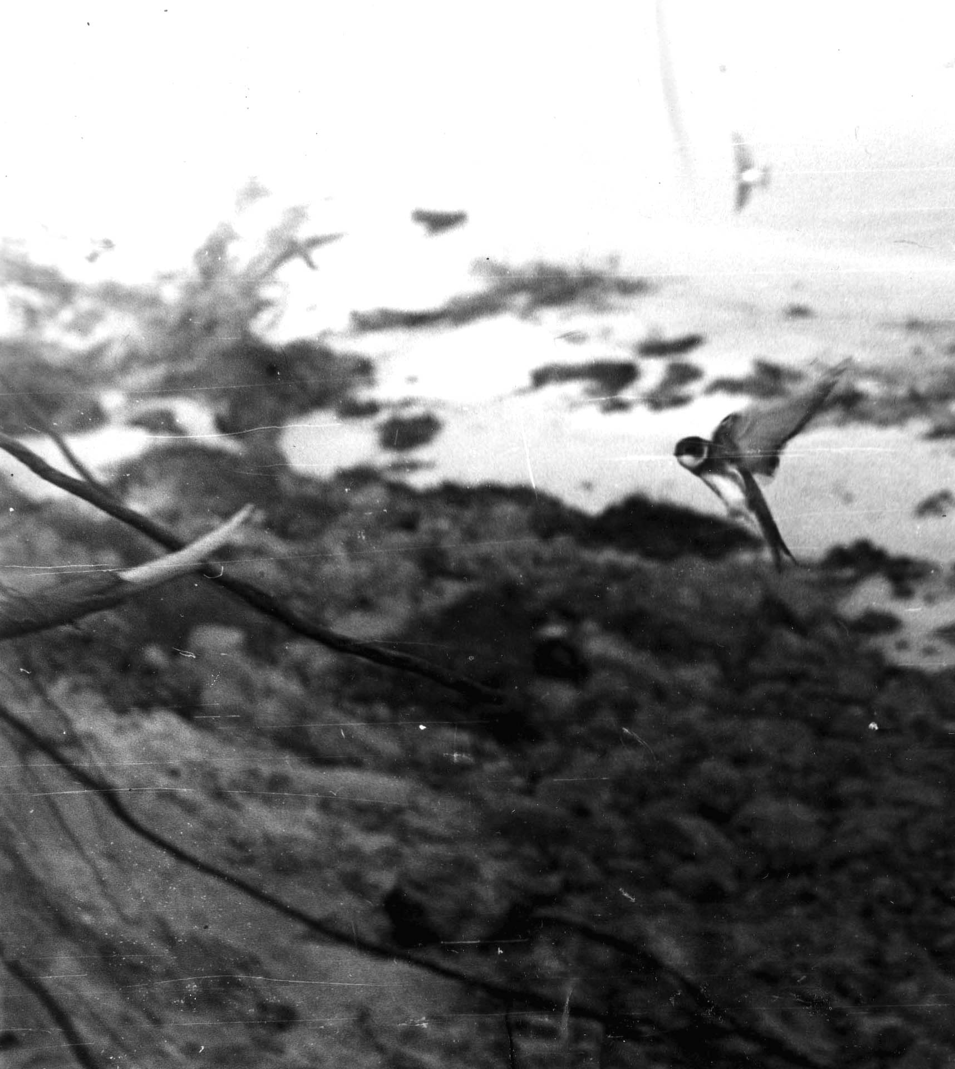
Утро. Все еще опят. Солнце уже поднялось и, просвечивая через облака, как сквозь вуаль, создает впечатление воздушности окружающего. Под обрывом у самых ног носятся стрижи. Стараясь их не спугнуть, долго наблюдаю, как они носят корм своим птенцам. Пролетает над Окой чайка, раскосые крылья медленно двигаются, она, словно на ниточке, плывет над Окой

Основательно подремонтировав велосипеды и позавтракав, двинулись на последний этап пути.
Позади ночевка на Оке. Ушла в сторону дорога на Горький, а мы едем на юг в сторону Сакон. Вокруг дороги опять пошли болота. Дорога опять идет лесом. Погода хорошая. Солнце не печет. Ехать легко, Саня обходит нашу колонну и делает нам ручкой, а дальше начинает выделывать то же, что и волк в мультике "Ну, погоди!". У него штанину заело цепью. Населенных пунктов мало, иногда накрапывает дождь, а нам надо ехать – в понедельник на работу.

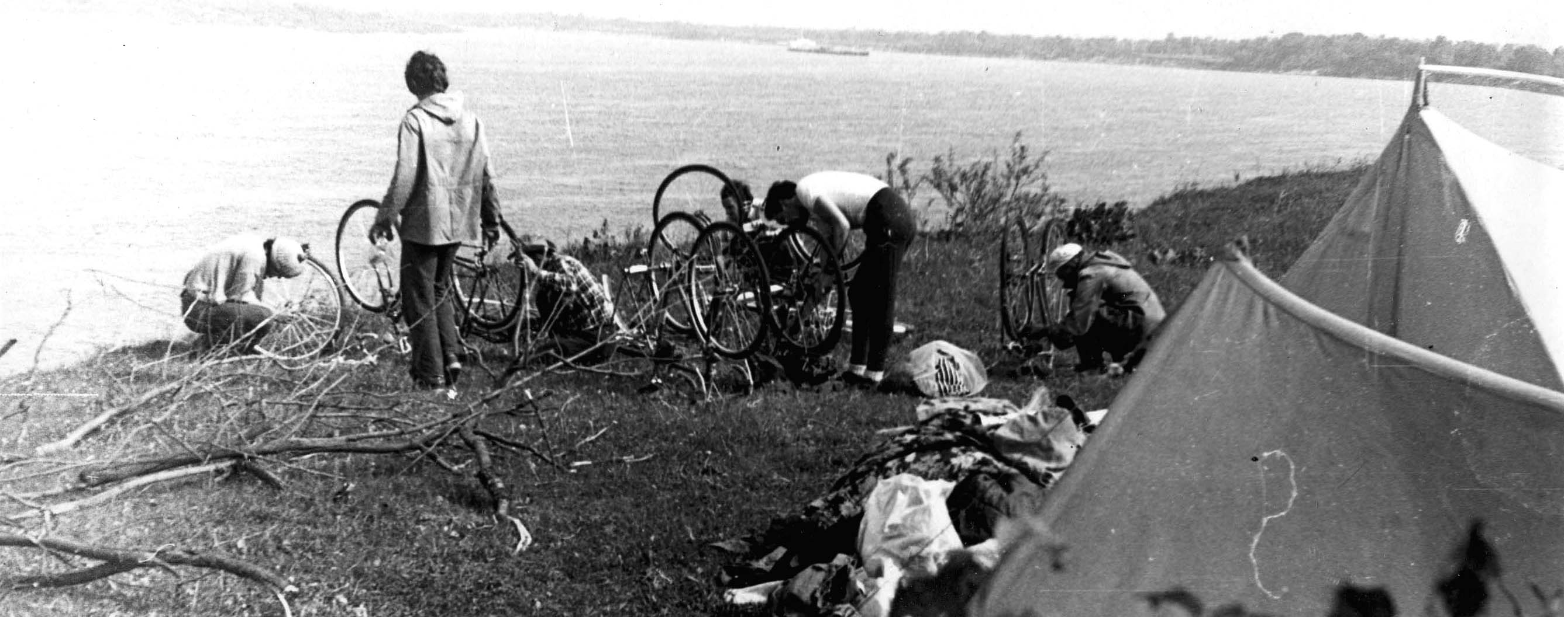
В одной из деревенек остановились перекусить. Дома от дороги отделяла довольно широкая луговина, а около одной из избушек стояли лавочки, около них мы с разрешения хозяйки избушки и расположились.
Старушка, немного поговорив с нами, стала колоть березовые чурбаки, целая куча которых лежала сваленная у забора. Старушка с трудом поднимала тяжелые чурбаки и колуном колола их. Расколов один чурбак она собирала поленья и относила их в дровяник. Леша Попов молча поднялся, стряхнул с колен крошки хлеба и пошел к старушке, она как раз пыталась поставить большой чурбак на колоду. Леша молча взял чурбак поставил его на колоду и, взяв колун, с маху развалил его на две части, а потом неспешно, методично превратил чурбак в поленья. Старушка засуетилась, стала скорее собирать поленья и таскать их в сарай. А Леша взялся за второй чурбак. Мы переглянулись, кто - то сказал: «Поможем!» и все дружно поднялись и двинулись к куче чурбаков. Кто - то подхватил охапку наколотых дров и понес их в сарай, другой вышел из сарая со вторым колуном. Как - то само собой распределились роли и уже, как в мультике, чурбаки кололись на поленья, поленья двигались к дровянику, укладывались в поленницу.
Старушка тоже от нас не отставала, но куда ей - пока она одну охапку отнесет, мы уже полряда поленицы сложим. Вокруг собралась кучка зрителей, глазея на нас, как на диковинку.
Расправились мы с кучей чурбаков быстро. Старушка, увидев это, бросила последние поленья, не донеся до сарая, и остановившись, подняла на нас глаза, спросила: «Чем же я с вами ребятки расплачусь, у меня ведь и денег - то нет, но подождите, я вам сейчас молочка, хлеба, подкормлю вас».
- «Не волнуйся, мамаша, мы это от души - сказал Леша, - нам бы умыться и напиться».
Старушка быстро сходила в избушку и принесла воды и чистые полотенца.
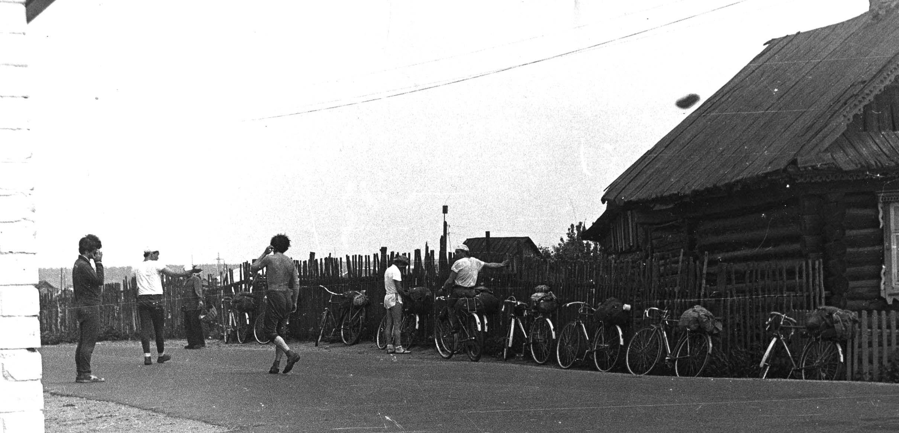
Мы умылись, напились. Надо было ехать дальше. Попрощавшись со старушкой, выкатили велосипеды на дорогу и тронулись. Уже трогаясь, я случайно оглянулся назад, старушка стояла, держась за ограду палисадника, и крестила нас.

Прошли Саконы. Теперь все против нас: ветер, бесконечный подъем в гору. Подъем продолжался долго и нудно, уж и не чаяли, когда дойдем до Ардатова. Как мы ни спешили, не суждено нам было доехать до родного города в воскресенье. Небо набухло грозой и она обрушилась проливным дождем на землю. Наконец, крутой со свистом в ушах спуск, подъем, еще один спуск, не уступающий первому, и мы уже в Ардатове. Мощный дождь заставил нас остановиться и укрыться в Доме колхозника. А ранним утром двинулись из Ардатова на последний перегон до Дивеева и домой.
Три часа утра. Большое багровое солнце поднимается над перелеском, прохладно после ночного дождя, пробирает дрожь. Вот показались купола Дивеевской церкви, крутой поворот, и мы выходим на финишную прямую.

